PROJETO PARA CONTROLE DE ESTOQUE
FLUXOGRAMA

1. TABELAS PARA PADRONIZAÇÃO DE INFORMAÇÕES

  - Entrada/Saída: (não permitir cadastro)
    - Entrada:
- Compra Nova (+ soma ao estoque)
- Devolução (+ soma ao estoque)
    - Saída
- Requisição (- subtrai do estoque)
- Descarte (-)

  - Cadastro de Materiais de Consumo: (permitir cadastro do usuário)
- Subcategoria (ex. papel sulfite A4, HD Externo 2T, Café)
- Categoria (extrair informações da tabela categoria)
- Código SIAFÍSICO (conforme Termo de Referência para otimizar novas aquisições)
- Código CAT MAT (conforme Termo de Referência para otimizar novas aquisições)
- Descrição (conforme Termo de Referência para otimizar novas aquisições)
- Preço Médio
- Data da Cotação
- Data de Início do Projeto de Aquisição
- Tempo de Reposição
- Termo de Referência nº
- Processo SEI nº
OBSERVAÇÃO: inserir campo de atualização da subcategoria.

  - Cor (permitir cadastro)
- Amarelo
- Azul
- Vermelho
- Preto
- Branco
- Cinza
- Verde
- Etc.

  - Unidade de Medida do Item (permitir cadastro)
- Pacote 100 g
- Pacote 200 g
- Pacote 1kg
- Galão 1 l
- Galão 500 ml
- Etc.

  - Unidade de Fornecimento. criar tabela com item único para evitar confusão com a unidade de medida do item (permitir cadastro somente para administradores).
- Unidade

  - Conta Patrimonial (permitir cadastro)
- Descrição da Conta Patrimonial
- Código da Conta Patrimonial

  - Órgão Requisitante (permitir cadastro)
- CMD
- SUBCMD
- EM/P1
- EM/P2
- EM/P3
- EM/P4
- EM/P5
- SPJMD
- 1ª CIA
- 2ª CIA
- 3ª CIA
- Etc.

  - Militar Requisitante
- RE
- QRA

  - Localização Física (permitir cadastro de locais)
- Prateleira A
- Prateleira B
- Etc.

2. TABELA DE ENTRADA DE MATERIAIS DE CONSUMO

CAMPOS:

2.1. Subcategoria (extrair informações da tabela subcategoria, consulta por lista suspensa)

2.2. Tipo de entrada (extrair informações da tabela entrada em lista suspensa)

2.3. Data entrada (inserir por calendário)

2.4. Cor (extrair informações da tabela cor em lista suspensa)

2.5. Unidade de Medida do Item (extrair informações da tabela unidade de medida em lista suspensa)
- Ex. caixa com 03 itens de “30 ml”, cadastrar a unidade de medida correspondente a cada item, ou seja, “ml”.

2.6. Unidade de Fornecimento por Unidade (extrair informações da tabela Unidade de Fornecimento em lista suspensa)
- Será sempre Unidade, a fim de que a baixa no estoque possa ocorrer por unidade. Ex. o requisitante solicita item que foi entregue em caixas com 03 itens. Deve ser cadastrada a baixa de

2.7. Quantidade de Unidades
- Ex. caixa com 03 itens de 30 ml, inserir a quantidade de “03”, que corresponde, a fim de que a baixa no estoque possa ocorrer por unidade de 30ml e não somente por caixa com 03.

  - Conta Patrimonial (extrair informações da tabela contra patrimonial e preencher demais colunas automaticamente)

3. TABELA DE SAÍDA DE MATERIAIS DE CONSUMO

CAMPOS:

3.1. Material (subcategoria) – pesquisa na tabela subcategoria por nome.

3.1.1. Unidade de Fornecimento: retorno automático (sempre UNIDADE).

3.2. Tipo de saída (extrair informações da tabela saída):

  - Órgão Requisitante (extrair informações da tabela Órgão Requisitante)

  - Militar Requisitante
- Incluir pesquisa por RE com retorno automático do QRA. (extrair informações da tabela Unidade de Medida)

  - Data da saída (por calendário)

  - Quantidade

  - Valor Total da Saída
- FORMULÁRIO DE CONTROLE DE ESTOQUE (SOMENTE LEITURA)
CAMPOS:
4.1. Material (subcategoria) - (Ao selecionar o material, o sistema deve apresentar todos os dados vinculados da tabela “entrada de materiais de consumo”).
4.2. Categoria (retorna automaticamente) - (extrair informações da tabela “entrada de materiais de consumo)
4.3. Quantidade em Estoque:
- Cálculo: Saldo = SOMA {Entradas: Compras + Devoluções}) - SOMA{Saídas: Requisições + Descartes})
4.4. Unidade de Medida do Item (extrair informações da tabela “entrada de materiais de consumo).
4.5. Consumo Médio.
- Inserir campos de calendário para cálculo de consumo médio em determinados períodos.
- Campos de Calendário (Filtro): * Data Início e Data Fim.
- Lógica do Cálculo:
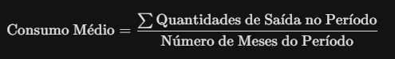
4.6. Autonomia de Estoque:
- Calcular autonomia automaticamente (retorna a duração do estoque).
- Cálculo: quantidade em estoque / consumo médio.

4.7. Estoque Mínimo
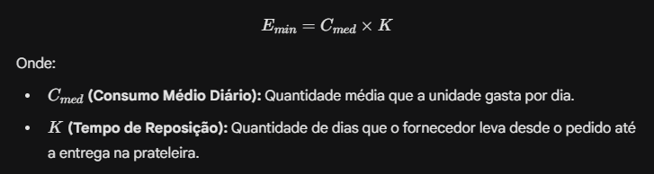

4.8. Tempo de Reposição
- Data da Entrada - Data de Início do Projeto de Aquisição

4.8. Data da Última Cotação:
- Incluir alerta após 180 dias da data.

4.9. Proposta de Layout de Visualização
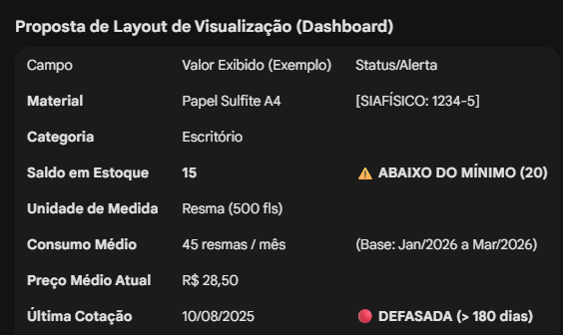
OBSERVAÇÕES:
Códigos Únicos: Atribua um código único para cada material diferente. Por exemplo, "caneta azul" e "caneta vermelha" devem ter códigos distintos.
Treinamento: Treine a equipe responsável pelo recebimento e registro para que preencham os campos corretamente.
Uso de Tecnologia: Considere o uso de leitores de código de barras para agilizar o registro de itens padronizados.
Regra de Negócio: O sistema não deve permitir que a Quantidade de Saída seja maior que o Saldo em Estoque.
Data: O calendário deve vir travado na data atual para evitar retroativos sem autorização superior.
Baixa no Estoque: No momento do "Salvar", o cálculo de subtração ocorre em tempo real no banco de dados.

- RELATÓRIOS

5.1. RELATÓRIO DE ESTOQUE DE MATERIAIS
COLUNAS:
5.1.1. MATERIAL (SUBCATEGORIA)
5.1.2. SALDO EM ESTOQUE
5.1.3. UNIDADE DE MEDIDA
5.1.4. ESTOQUE MÍNIMO
5.1.5. CONSUMO MÉDIO
5.1.6. DATA DA EMISSÃO
5.1.2. RESPONSÁVEL PELO INVENTÁRIO

ASSINATURAS:
CHEFE DO SETOR DE LOGÍSTICA
ENCARREGADO DO SETOR DE INTENDÊNCIA

